Premières contributions à OpenStreetMap

Niveau : Débutant
Prérequis : Être à l’aise avec un navigateur web.
Comment naviguer sur le web ?

Résumé : Nul besoin d’être expert en géomatique pour contribuer à OpenStreetMap ! Venez donc effectuer quelques contributions basiques à OSM afin d’en saisir le concept général.

Table des matières
I. S’identifier 2
1. Se créer un compte sur OSM 2
2. Se connecter à OSM 3
II. Contribuer à OSM 3
1. Accéder au tutoriel d’ID 3
III. Documentation 4

S’identifier
Pour contribuer à OpenStreetMap, il est nécessaire de se créer un compte, le concept étant que toutes modifications sont archivées et attitrées à un usager spécifique. Ainsi il est plus facile de limiter les actes de vandalisme et d’échanger entre contributeurs lors d’erreurs ou d’incompréhensions constatées.

Se créer un compte sur OSM
Pour le déroulement de cette animation, il vous faudra dans un premier temps vous identifier sur le service web OpenStreetMap, disponible à cette adresse : osm.org
Cliquez sur le menu S’inscrire, puis complétez le formulaire comme demandé. Vérifiez bien que votre adresse de courriel est correct, puis connectez-vous dessus pour activer votre compte OpenStreetMap.
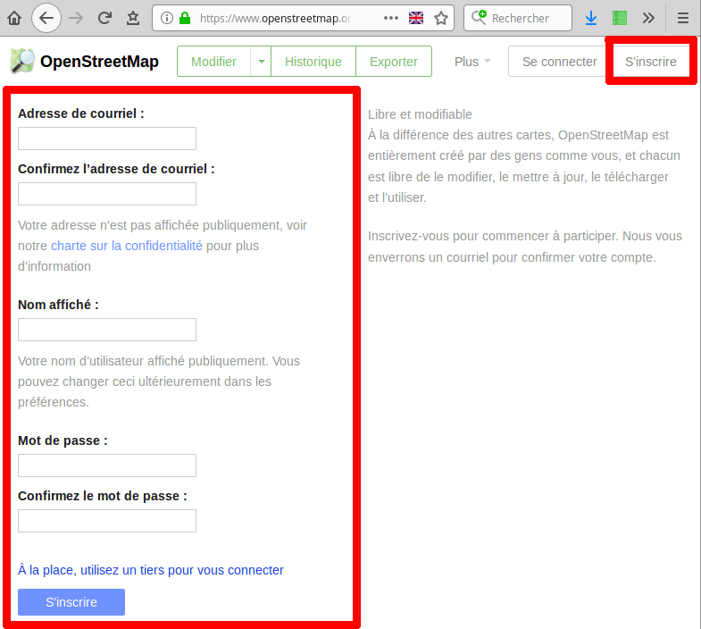

Se connecter à OSM
Le compte étant validé, connectez-vous en cliquant sur Se connecter.
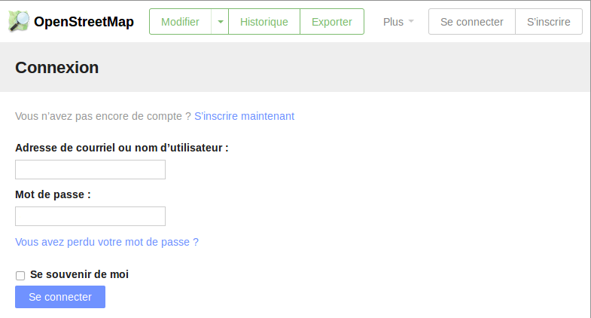

Contribuer à OSM

Accéder au tutoriel d’ID
La fondation OpenStreetMap à développé un tutoriel dans son outil de contribution ID. Étant efficace et de bonne qualité, l’atelier se basera principalement sur cet outil.
Cliquez sur Modifier, puis Modifier avec ID.
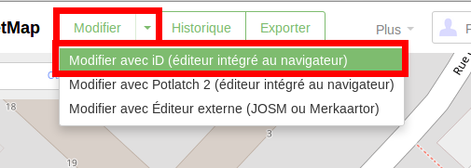
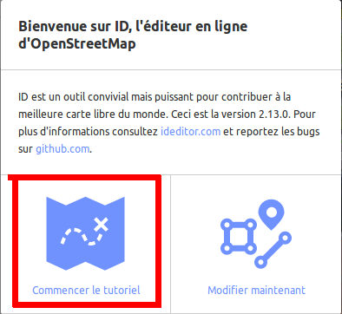
Et sélectionnez Commencer le tutoriel.

Suivez désormais le guide …

Documentation
Pour vous aider dans la compréhension de comment cartographier un élément spécifique, est à votre disposition la page « Éléments cartographiques » disponibles sur le Wiki OSM.
wiki.osm.org/wiki/FR:Éléments_cartographiques
Par exemple, pour savoir comment représenter un terrain de pétanque, faites une recherche (Ctrl + F) avec ce même mot (pétanque) puis vous serez redirigé vers la solution utilisée pour représenter un terrain de pétanque.
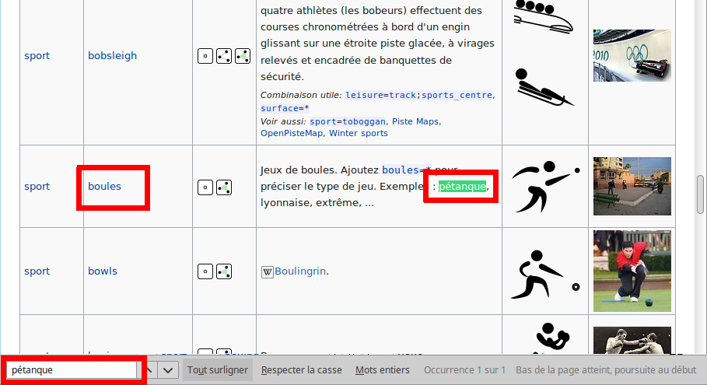
Si vous voulez plus de détails sur un élément spécifique, cliquez sur la valeur (boules dans l’exemple). Vous atteindrez une page avec plus de précisions.
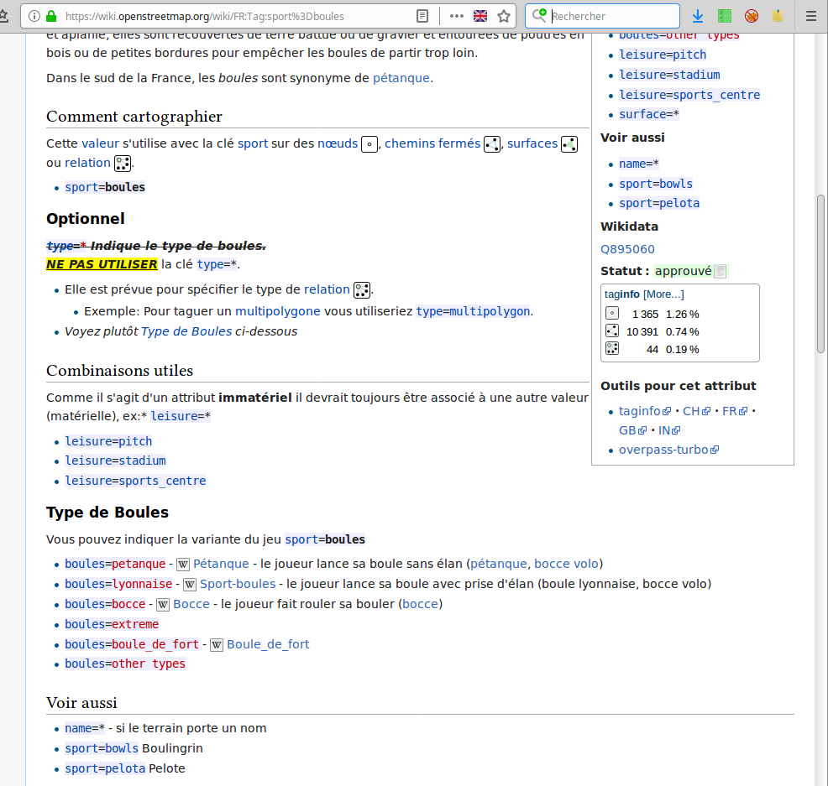

FCCL

